Nama : ADE ANTONI SUGIARTO

NPM : 242310010

Kelas : TI-24-PA1

Note : -



**SCREENSHOT PENUGASAN**

**TUGAS 1**

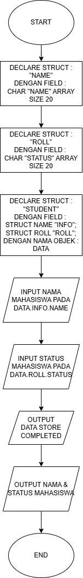

**TUGAS 2**

